Муниципальное бюджетное общеобразовательное учреждение
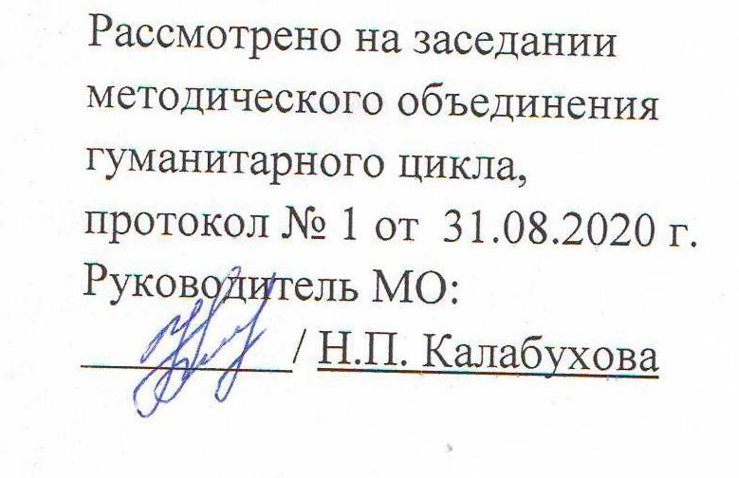
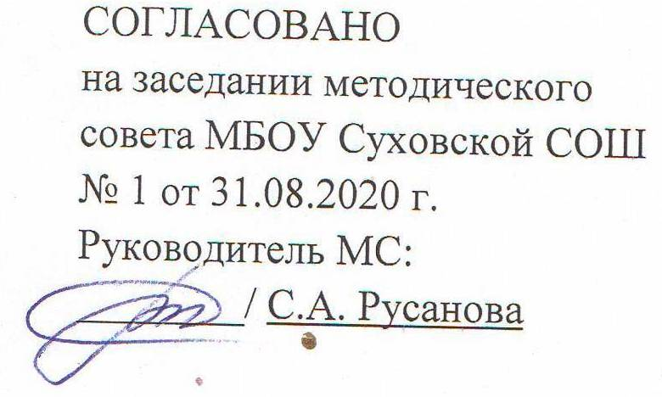
Суховская средняя общеобразовательная школа

РАБОЧАЯ ПРОГРАММА
по обществознанию 11 класс

Учитель: Резникова Татьяна Ивановна

2020 год

Наименование рабочей программы | Аннотация к рабочей программе
Рабочая программа по предмету  «Обществознание»  Класс «11» | Рабочая программа составлена на основе:  - федерального государственного образовательного стандарта среднего общего образования;  - авторской программы О.А. Котовой, Т.Е. Лисковой к линии УМК «Обществознание» для 10-11 классов серии «Сферы»;  - требований Основной образовательной программы СОО МБОУ Суховской СОШ;  - положения о рабочей программе МБОУ Суховской СОШ
Учебник:
О.А. Котова, Т.Е. Лискова. Обществознание. 11 класс. - М: Просвещение, 2019 г.
 | Количество часов: рабочая программа рассчитана на 68 часов в год из расчета 2 часа в неделю
Цели программы.
Средствами учебного предмета активно содействовать:
- воспитанию общероссийской идентичности, патриотизма, гражданственности, социальной ответственности, правового самосознания, толерантности, приверженности ценностям, закрепленным в Конституции Российской Федерации;
- развитию личности, повышению уровня ее духовно-нравственной, политической и правовой культуры, становлению социального поведения, основанного на уважении закона и правопорядка; углублению интереса к изучению социальных и гуманитарных дисциплин; формированию способности к личному самоопределению, самореализации, самоконтроля; повышению мотивации к высокопроизводительной, наукоемкой трудовой деятельности;
- формированию у обучающихся целостной картины общества, адекватной современному уровню научных знаний о нем; освоению обучающимися тех знаний об основных сферах человеческой деятельности и о социальных институтах, формах регулирования общественных отношений, которые необходимы для взаимодействия с социальной средой и выполнения типичных социальных ролей человека и гражданина;
- овладению обучающимися умениями получать из разнообразных источников и критически осмысливать социальную информацию, систематизировать, анализировать полученные данные; освоению ими способов познавательной, коммуникативной, практической деятельности, необходимых для участия в жизни гражданского общества и государства;
- формированию у обучающихся опыта применения полученных знаний и умений для определения собственной позиции в общественной жизни; для решения типичных задач в области социальных отношений; для осуществления гражданской и общественной деятельности, развития межличностных отношений, включая отношения между людьми различных национальностей и вероисповеданий, а также в семейно-бытовой сфере; для соотнесения собственного поведения и поступков других людей с нравственными ценностями и нормами поведения, установленными законом; для содействия правовыми способами и средствами защите правопорядка в обществе.

Планируемые образовательные результаты изучения учебного предмета
«Обществознание»

Результаты изучения курса «Обществознание» полностью соответствуют стандарту. Требования направлены на реализацию деятельностного, практикоориентированного и личностно ориентированного подходов; освоение учащимися интеллектуальной и практической деятельности; овладение знаниями и умениями, востребованными в повседневной жизни, позволяющими ориентироваться в социальной среде, делать сознательный выбор в условиях альтернатив.
Рубрика «Знать/понимать» включает требования к учебному материалу, который усваивается и осознанно воспроизводится учащимися.
Рубрика «Уметь» включает требования, основанные на более сложных видах деятельности, в том числе творческой: характеризовать, анализировать, объяснять, раскрывать на примерах, осуществлять поиск социальной информации, оценивать, формулировать собственные суждения и т.д.
В рубрике «Использовать приобретенные знания и умения в практической деятельности и повседневной жизни» представлены требования, выходящие за рамки учебного процесса и нацеленные на решение разнообразных жизненных задач.
Некоторые результаты обучения могут быть определены как прогнозируемые и не подлежат непосредственной проверке, поскольку связаны с личностными чертами и мировоззренческими установками выпускников.

В результате изучения обществознания (включая экономику и право) на базовом уровне ученик должен:
Знать/понимать
• биосоциальную сущность человека, основные этапы и факторы социализации личности, место и роль
человека в системе общественных отношений;
• тенденции развития общества в целом как сложной динамичной системы, а также важнейших социальных институтов;
• необходимость регулирования общественных отношений, сущность социальных норм, механизмы правового регулирования;
• особенности социально-гуманитарного познания.
Уметь:
• характеризовать основные социальные объекты, выделяя их существенные признаки, закономерности развития;
• анализировать актуальную информацию о социальных объектах, выявляя их общие черты и различия;
устанавливать соответствия между существенными чертами и признаками изученных социальных явлений и обществоведческими терминами и понятиями;
• объяснять: причинно-следственные и функциональные связи изученных социальных объектов (включая
взаимодействия человека и общества, важнейших социальных институтов, общества и природной среды, общества
и культуры, взаимосвязи подсистем и элементов общества);
• раскрывать на примерах изученные теоретические положения и понятия социально-экономических и
гуманитарных наук;
• осуществлять поиск социальной информации, представленной в различных знаковых системах (текст,
схема, таблица, диаграмма, аудиовизуальный ряд); извлекать из неадаптированных оригинальных текстов( правовых, научно-популярных, публицистических и др. ) знания по заданным темам; систематизировать, анализировать и обобщать неупорядоченную социальную информацию; различать в ней факты и мнения, аргументы и выводы;
• оценивать действия субъектов социальной жизни, включая личности, группы, организации, с точки зрения социальных норм, экономической рациональности;
• формулировать на основе приобретенных обществоведческих знаний собственные суждения и аргументы по определенным проблемам;
• подготовить устное выступление, творческую работу по социальной проблематике;
• применять социально-экономические и гуманитарные знания в процессе решения познавательных
задач по актуальным социальным проблемам.
Использовать приобретенные знания и умения в практической деятельности и повседневной жизни для:
• успешного выполнения типичных социальных ролей; сознательного взаимодействия с различными социальными институтами;
• совершенствования собственной познавательной деятельности;
• критического восприятия информации, получаемой в межличностном общении и в массовой коммуникации; осуществления самостоятельного поиска, анализа и использования собранной социальной информации.
• решения практических жизненных проблем, возникающих в социальной деятельности;
• ориентировки в актуальных общественных событиях, определения личной гражданской позиции;
• предвидения возможных последствий определенных социальных действий;
• оценки происходящих событий и поведения людей с точки зрения морали и права;
• реализации и защиты прав человека и гражданина, осознанного выполнения гражданских обязанностей;
• осуществления конструктивного взаимодействия людей с разными убеждениями, культурными ценностями и социальным положением.
Содержание курса в рамках учебного предмета «Обществознание»

11 класс (68 часов)

Введение (1 ч)
Тема I. Политика (26 ч)
Политика и власть. Политическая деятельность. Политические отношения. Политическая власть.
Политическая система общества. Политическая система, ее структура и функции. Политический режим. Типология политических режимов. Политические институты. Роль средств массовой информации в политической жизни общества.
Государство как основной институт политической системы общества. Государство как основной институт политической системы. Государство, его функции.
Демократия и гражданское общество. Демократия, ее основные ценности и признаки. Гражданское общество и правовое государство.
Человек в политической жизни. Политическая психология. Политическое поведение. Политическое участие. Абсентеизм, его причины и опасность.
Политическая идеология. Политическая идеология, ее роль в обществе.
Основные идейно-политические течения современности.
Политические партии и общественно-политические движения. Политические партии, их признаки, функции, классификация, виды. Типы партийных систем. Понятие, признаки, типология общественно-политических движений.
Политическая элита и политическое лидерство. Политическая элита и политическое лидерство. Типология лидерства.
Избирательная система. Избирательная система. Типы избирательных систем: мажоритарная, пропорциональная, смешанная. Избирательная кампания.
Политический процесс. Политический процесс. Особенности политического процесса в России.

Тема II. Правовое регулирование общественных отношений (28 ч)
Система права. Право в системе социальных норм. Система российского права: элементы системы права; частное и публичное право; материальное и процессуальное право. Источники права. Законотворческий процесс в Российской Федерации. Гражданство Российской Федерации.
Гражданин РФ. Конституционные права и свободы. Конституционные права гражданина РФ. Экологическое право. Право на благоприятную окружающую среду и способы его защиты. Экологические правонарушения.
Гражданин РФ. Конституционные обязанности. Конституционные права и обязанности гражданина РФ. Воинская обязанность. Военная служба по контракту. Альтернативная гражданская служба. Права и обязанности налогоплательщиков. Юридическая ответственность за налоговые правонарушения. Законодательство в сфере антикоррупционной политики государства.
Гражданское право. Гражданское право. Гражданские правоотношения. Субъекты гражданского права. Организационно-правовые формы предприятий.
Имущественные и неимущественные права и способы их защиты. Имущественные права. Право собственности. Основания приобретения права собственности. Право на результаты интеллектуальной деятельности. Наследование. Неимущественные права: честь, достоинство, имя. Способы защиты имущественных и неимущественных прав.
Семейное право. Семейное право. Порядок и условия заключения и расторжения брака. Правовое регулирование отношений супругов. Права и обязанности родителей и детей.
Занятость и трудоустройство. Занятость и трудоустройство. Порядок приема на работу, заключения и расторжения трудового договора.
Правовые основы социальной защиты и социального обеспечения в РФ.
Правовые основы социальной защиты и социального обеспечения.
Конституционное и гражданское судопроизводство в РФ. Гражданские споры, порядок их рассмотрения. Основные правила и принципы гражданского процесса. Конституционное судопроизводство.
Административное и уголовное судопроизводство в РФ. Особенности административной юрисдикции. Особенности уголовного процесса. Стадии уголовного процесса.
Международное право. Понятие и предмет международного права. Международная защита прав человека в условиях мирного и военного времени. Правовая база противодействия терроризму в Российской Федерации.

Тема III. Общество как динамичная система (10 ч)
Общественное развитие. Эволюция и революция как формы социального изменения. Основные направления общественного развития: общественный прогресс, общественный регресс. Формы социального прогресса: реформа, революция.
Многовариантность общественного развития. Многовариантность общественного развития.
Глобализация и вызовы XXI века. Процессы глобализации. Основные направления глобализации. Последствия глобализации. Общество и человек перед лицом угроз и вызовов XXI века.

Итоговое повторение и обобщение (3 ч)

Контрольно-измерительные материалы

Для проведения входного, текущего и итогового контроля используется методическое пособие - Обществознание. 11 класс. Модульный триактив-курс / О.А. Котова, Т.Е. Лискова. – 3-е изд., испр. И доп. – М. : Издательство «Национальное образование», 2020.

Календарно-тематическое планирование
Обществознание 11 класс (68 часов)

№  урока | Тема урока | Дата  планируемая | Дата  фактическая
1 | Введение.  Ресурсы урока: Учебник, с.3-7 | 03.09
Тема I. Политика (26 ч)
2-3 | Политика и власть. Политическая деятельность. Политические отношения. Политическая власть.  Ресурсы урока: Учебник, с.8-9;  Тетрадь-тренажёр, тетрадь-экзаменатор | 04.09  10.09
4-6 | Политическая система общества. Политическая система, ее структура и функции. Политический режим. Типология политических режимов. Политические институты. Роль средств массовой информации в политической жизни общества.  Ресурсы урока: Учебник, с.10-13;  Тетрадь-тренажёр; Тетрадь-экзаменатор. | 11.09  17.09  18.09
7-8 | Государство как основной институт политической системы общества. Государство как основной институт политической системы. Государство, его функции.  Ресурсы урока: Учебник, с.14-15;  Тетрадь-тренажёр; Тетрадь-экзаменатор. | 24.09  25.09
9-10 | Демократия и гражданское общество. Демократия, ее основные ценности и признаки. Гражданское общество и правовое государство.  Ресурсы урока: Учебник, с.16-19;  Тетрадь-тренажёр; Тетрадь-экзаменатор | 01.10  02.10
11-13 | Человек в политической жизни. Политическая психология. Политическое поведение. Политическое участие. Абсентеизм, его причины и опасность.  Ресурсы урока: Учебник, с.20-23;  Тетрадь-тренажёр; Тетрадь-экзаменатор. | 08.10  09.10  15.10
14-16 | Политическая идеология. Политическая идеология, ее роль в обществе. Основные идейно-политические течения современности.  Ресурсы урока: Учебник, с.24-27;  Тетрадь-тренажёр; Тетрадь-экзаменатор. | 16.10  22.10  23.10
17-18 | Политические партии и общественно-политические движения. Политические партии, их признаки,  функции, классификация, виды. Типы партийных систем. Понятие, признаки, типология общественно-политических движений.  Ресурсы урока: Учебник, с.28-31;  Тетрадь-тренажёр; Тетрадь-экзаменатор. | 05.11  06.11
19-20 | Политическая элита и политическое лидерство. Политическая элита и политическое лидерство. Типология лидерства.  Ресурсы урока: Учебник, с.32-33;  Тетрадь-тренажёр; Тетрадьэкзаменатор. | 12.11  13.11
21-22 | Избирательная система. Избирательная система. Типы избирательных систем: мажоритарная, пропорциональная, смешанная. Избирательная кампания.  Ресурсы урока: Учебник, с.34-37;  Тетрадь-тренажёр; Тетрадь-экзаменатор | 19.11  20.11
23-24 | Политический процесс. Политический процесс. Особенности политического процесса в России.  Ресурсы урока: Учебник, с.38-39;  Тетрадь-тренажёр; Тетрадь-экзаменатор. | 26.11  27.11
25-26 | Политика. Обобщение и систематизация знаний по теме I. Выявление уровня сформированности основных видов учебной деятельности.  Ресурсы урока: Учебник, с. 40;  Тетрадь-тренажёр; Тетрадь-экзаменатор. | 03.12  04.12
27 | Мир профессий.  Обобщение и систематизация знаний.  Ресурсы урока: материалы рубрики "Мир профессий" Учебник, с. 8, 11, 15, 16, 21, 27, 28, 33, 35, 38. | 10.12
Тема II. Правовое регулирование общественных отношений (28 ч)

28-30 | Система права. Право в системе социальных норм. Система российского права: элементы системы права; частное и публичное право; материальное и процессуальное право. Источники права. Законотворческий процесс в Российской Федерации. Гражданство Российской Федерации.  Ресурсы урока: Учебник, с.42-45;  Тетрадь-тренажёр; Тетрадь-экзаменатор. | 11.12  17.12  18.12
31-32 | Гражданин РФ. Конституционные права и свободы. Конституционные права гражданина РФ. Экологическое право. Право на благоприятную окружающую среду и способы его защиты. Экологические правонарушения. Ресурсы урока: Учебник, с.46-49;  Тетрадь-тренажёр; Тетрадь-экзаменатор | 24.12  25.12
33-35 | Гражданин РФ. Конституционные обязанности. Конституционные права и обязанности гражданина РФ. Воинская обязанность. Военная служба по контракту. Альтернативная гражданская служба. Права и обязанности налогоплательщиков. Юридическая ответственность за налоговые правонарушения. Законодательство в сфере антикоррупционной политики государства.  Ресурсы урока: Учебник, с.50-53;  Тетрадь-тренажёр; Тетрадь-экзаменатор. | 14.01  15.01  21.01
36-37 | Гражданское право. Гражданское право. Гражданские правоотношения. Субъекты гражданского права. Организационно-правовые формы предприятий.  Ресурсы урока: Учебник, с.54-57;  Тетрадь-тренажёр; Тетрадь-экзаменатор. | 22.01  28.01
38-40 | Имущественные и неимущественные права и способы их защиты. Имущественные права. Право собственности. Основания приобретения права собственности. Право на результаты интеллектуальной деятельности. Наследование. Неимущественные права: честь, достоинство, имя. Способы защиты имущественных и неимущественных прав.  Ресурсы урока: Учебник, с.58-61;  Тетрадь-тренажёр; Тетрадь-экзаменатор. | 29.01  04.02  05.02
41-42 | Семейное право. Семейное право. Порядок и условия заключения и расторжения брака. Правовое регулирование отношений супругов.  Права и обязанности родителей и детей.  Ресурсы урока: Учебник, с.62-65;  Тетрадь-тренажёр; Тетрадь-экзаменатор. | 11.02  12.02
43-44 | Занятость и трудоустройство. Занятость и трудоустройство. Порядок приема на работу, заключения и расторжения трудового договора.  Ресурсы урока: Учебник, с.66-69;  Тетрадь-тренажёр; Тетрадь-экзаменатор. | 18.02  19.02
45-46 | Правовые основы социальной защиты и социального обеспечения в РФ. Правовые основы социальной защиты и социального обеспечения.  Ресурсы урока: Учебник, с.70-73;  Тетрадь-тренажёр; Тетрадь-экзаменатор. | 25.02  26.02
47-48 | Конституционное и гражданское судопроизводство в РФ. Гражданские споры, порядок их рассмотрения. Основные правила и принципы гражданского процесса. Конституционное судопроизводство. Ресурсы урока: Учебник, с.74-77;  Тетрадь-тренажёр; Тетрадь-экзаменатор | 04.03  05.03
49-50 | Административное и уголовное судопроизводство в РФ. Особенности административной юрисдикции. Особенности уголовного процесса. Стадии уголовного процесса.  Ресурсы урока: Учебник, с.78-81;  Тетрадь-тренажёр; Тетрадь-экзаменатор. | 11.03  12.03
51-52 | Международное право. Понятие и предмет международного права. Международная защита прав человека в условиях мирного и военного времени. Правовая база противодействия терроризму в Российской Федерации.  Ресурсы урока: Учебник, с.82-85;  Тетрадь-тренажёр; Тетрадь-экзаменатор | 18.03  19.03
53-54 | Правовое регулирование общественных отношений. Обобщение и систематизация знаний по теме II. Выявление уровня сформированности основных видов учебной деятельности.  Ресурсы урока: Учебник, с. 86;  Тетрадь-тренажёр; Тетрадь-экзаменатор | 01.04  02.04
55 | Мир профессий.  Обобщение и систематизация знаний.  Ресурсы урока: материалы рубрики "Мир профессий" Учебник, с. 42, 47, 51, 54, 61, 62, 67, 71, 77, 81, 83 | 08.04
Тема III. Общество как динамичная система (10 ч)

56-57 | Общественное развитие. Эволюция и революция как формы социального изменения. Основные направления общественного развития: общественный прогресс, общественный регресс. Формы социального прогресса: реформа, революция.  Ресурсы урока: Учебник, с.88-89;  Тетрадь-тренажёр; Тетрадь-экзаменатор | 09.04  15.04
58-59 | Многовариантность общественного развития. Многовариантность общественного развития.  Ресурсы урока: Учебник, с.90-93;  Тетрадь-тренажёр; Тетрадь-экзаменатор. | 16.04  22.04
60-62 | Глобализация и вызовы XXI века. Процессы глобализации. Основные направления глобализации. Последствия глобализации. Общество и человек перед лицом угроз и вызовов XXI века.  Ресурсы урока: Учебник, с.94-97;  Тетрадь-тренажёр; Тетрадь-экзаменатор | 23.04  29.04  30.04
63-64 | Общество как динамичная система. Обобщение и систематизация знаний по теме III. Выявление уровня сформированности основных видов учебной деятельности.  Ресурсы урока: Учебник, с.98;  Тетрадь-тренажёр; Тетрадь-экзаменатор. | 06.05  07.05
65 | Мир профессий.  Обобщение и систематизация знаний.  Ресурсы урока: материалы рубрики "Мир профессий" Учебник, с.  89, 90, 95. | 13.05
66-68 | Итоговое повторение. Обобщение и систематизация знаний по курсу обществознания 11 класса. Выявление уровня сформированности основных видов учебной деятельности.  Ресурсы урока: Тетрадь-экзаменатор. | 14.05  20.05  21.05
ИТОГО: 68 часов

